14 Haziran 2010, İstanbul

Turgut Akaçık, Annecy’den iki ödülle döndü

Anima yönetmenlerinden Turgut Akaçık’ın kısa filmi “Don’t Go! / Pinky” ile 50. Annecy Uluslararası Animasyon Filmleri Festivali'nden Distinction ex æquo (jüri mansiyon) ve Junior Jury ödülleri ile döndü!

Turgut Akaçık’ın Anima yapımcılığında gerçekleştirdiği “Don’t Go!”, dünyanın en büyük animasyon festivali olan Annecy Uluslararası Animasyon Film Festivali’inde yarışan ve ödül kazanan ilk Türk filmi oldu. Akaçık’ın filmi Distinction / Jüri Mansiyon ödülü için podyumu Kanadalı yönetmen Theodore Ushev’in yönettiği Lipsett Diaries’le paylaştı.
67 ülkeden 1940 başvurunun yapıldığı festivalde Don’t Go yarışmaya seçilen 39 kısa filmden biri oldu. Kısa Film Jürisi Walt Disney’in yönetmenlerinden John Musker (The Little Mermaid, Aladdin, The Princess and the Frog.), Fransız yönetmen Patrice Leconte (French Fried Vacation, Tandem, Monsieur Hire, The Hairdresser's Husband, Ridicule, Girl on the Bridge, The Widow of Saint-Pierre, The Man on the Train, Intimate Strangers, Confidences trop intimes and My Best Friend.) ve Japonya’nın ve Asya’nın en büyük animasyon festivali olan Hiroshima Animasyon Festivali kurucusu ve başkanı Sayoko Kinoshita’dan (Made in Japan (1972), Japonese (1977), Pica Don (1978) and The Last Air Raid Kumagaya (1993). Ryukyu Okoku – Made in Okinawa gibi kısa belgesel animasyonların yönetmeni) oluşuyordu. Jüri Don’t Go’yu kısa film alanında verilen 6 ödülden 2’sine layık gördü.
50. Annecy Animasyon Film Festivali’nde metrelerce film gösterildi, yoğun ve süprizli geçen 6 günün sonunda ödül gecesi de heyecanlı geçti. Cannes’dan sonra Fransa’nın en önemli ikinci festivali, ve dünyada animasyona adanan en büyük etkinlik olan Annecy, hem dünyanın dört bir tarafından animasyon filmlerini biraraya getiriyor hem de animasyon için dev bir market işlevi görüyor. 50. yılı şerefine festival programı bu sene her zamankinden de zengindi. Büyük ödülleri Wes Anderson’ın Fantastik Mr Fox/Yaman Tilki, ve Andrew Ruhemann ve Shaun Tan’ın The Lost Thing isimli filmleri aldı. Yarışma filmleri dışında festival Despicable Me, Pixar’ın yeni kısa filmi Day & Night gibi filmlerinin galaları, Walt Disney’in Princess and the Frog / Prenses ve Kurbağa’sı gibi filmlerin gösterimleri, yönetmen söyleşileri ve atölyelerle zengin bir program sundu.

Biyografi
Turgut Akaçık 1980 yılında İstanbul’da doğdu. Lisede heykel bölümünde okuyan Akaçık o sıralarda stopmotion animasyonla ilgilenmeye başladı. Anima’da yaptığı staj sırasında kariyerine animatör olarak devam etmek istediğine karar verdi. Anadolu Üniversitesi’nde Çizgi Film ve Animasyon Bölümü’nde eğitimini tamamladı. Anima’da sırasıyla karakter animatörü, şef animatör ve yönetmen olarak çalışmalarını sürdürdü. Geçtiğimiz sene bir de Kristal Elma ile ödüllendirilen Turgut Akaçık hem animasyona hem de film çekmeye devam ediyor.

1995 yılında kurulan anima, Türkiye’nin en büyük animasyon stüdyosudur. Karakter tasarım ve karakter animasyonu konusunda uzmanlaşan anima, bugünlerde daha çok CG filmler yapmakla brilikte stopmotion, çizgi film ve kukla filmler de üretmektedir. Türkiye’nin iyi tanıdığı Çelik, Aslan Max, Pınar Kuklalar gibi pek çok karakter anima’da yaratıldı.

Don’t Go
Süre: 3’ 51”

Hani gözlerinizi kocaman açsanız da göremediğiniz şeyler vardır ya... Bazen kedinizin en iyi oyun arkadaşı olurlar!

Yönetmen: Turgut Akaçık
Prodüksiyon Şirketi: ANIMA
Karakter Tasarımı: Nermin Er
Sanat Yönetmeni: Melis Seylan
Senaryo: Turgut Akaçık
Grafik: Melis Seylan
Storyboard: Ahmet Tabak
Animasyon: Turgut Akaçık
Kamera: Turgut Akaçık
Compositing: Koray Güzey, İlhan Poyraz
Müzik: "Don't Go", Yazoo, "Invisible", Fisher Spooner
Ses: Ozan Kurtulus
Montaj: Turgut Akaçık
Teknik: 3D, live action

www.anima.gen.tr

Bilgi için:
Anima İstanbul
Can Deniz Şahin
Tel: 0212 346 23 23
candeniz@anima.gen.tr

Festival ve ödülle ilgili ayrıntılı bilgi için:

http://www.annecy.org/annecy-2010/festival/awards
http://www.annecy.org/annecy-2010/festival

Turgut Akaçık Annecy Film Festivalinde Aardman yönetmeni Nick Park ile...

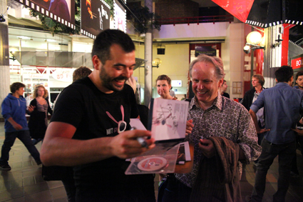

Turgut Akaçık Annecy Film Festivalinde Walt Disney yönetmeni John Musker ile...

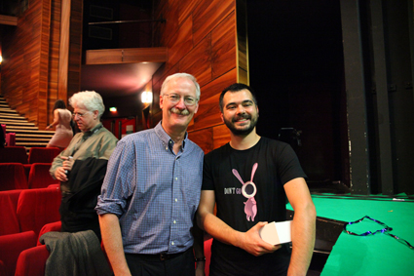

Gorsel’in yüksek çözünürlüklü dosyasını indirmek için:
http://www.anima.gen.tr/pinky/foto.rar

Turgut Akaçık’ın yüksek çözünürlüklü fotoğrafını indirmek için:
http://www.anima.gen.tr/pinky/foto.rar

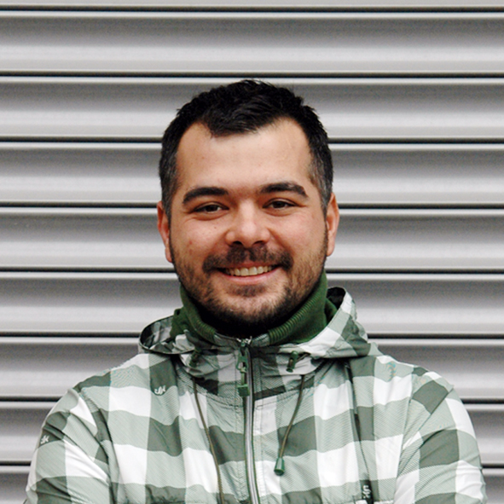

Filmin yüksek çözünürlüklü görsellerini indirmek için:
http://www.anima.gen.tr/pinky/pinky.rar

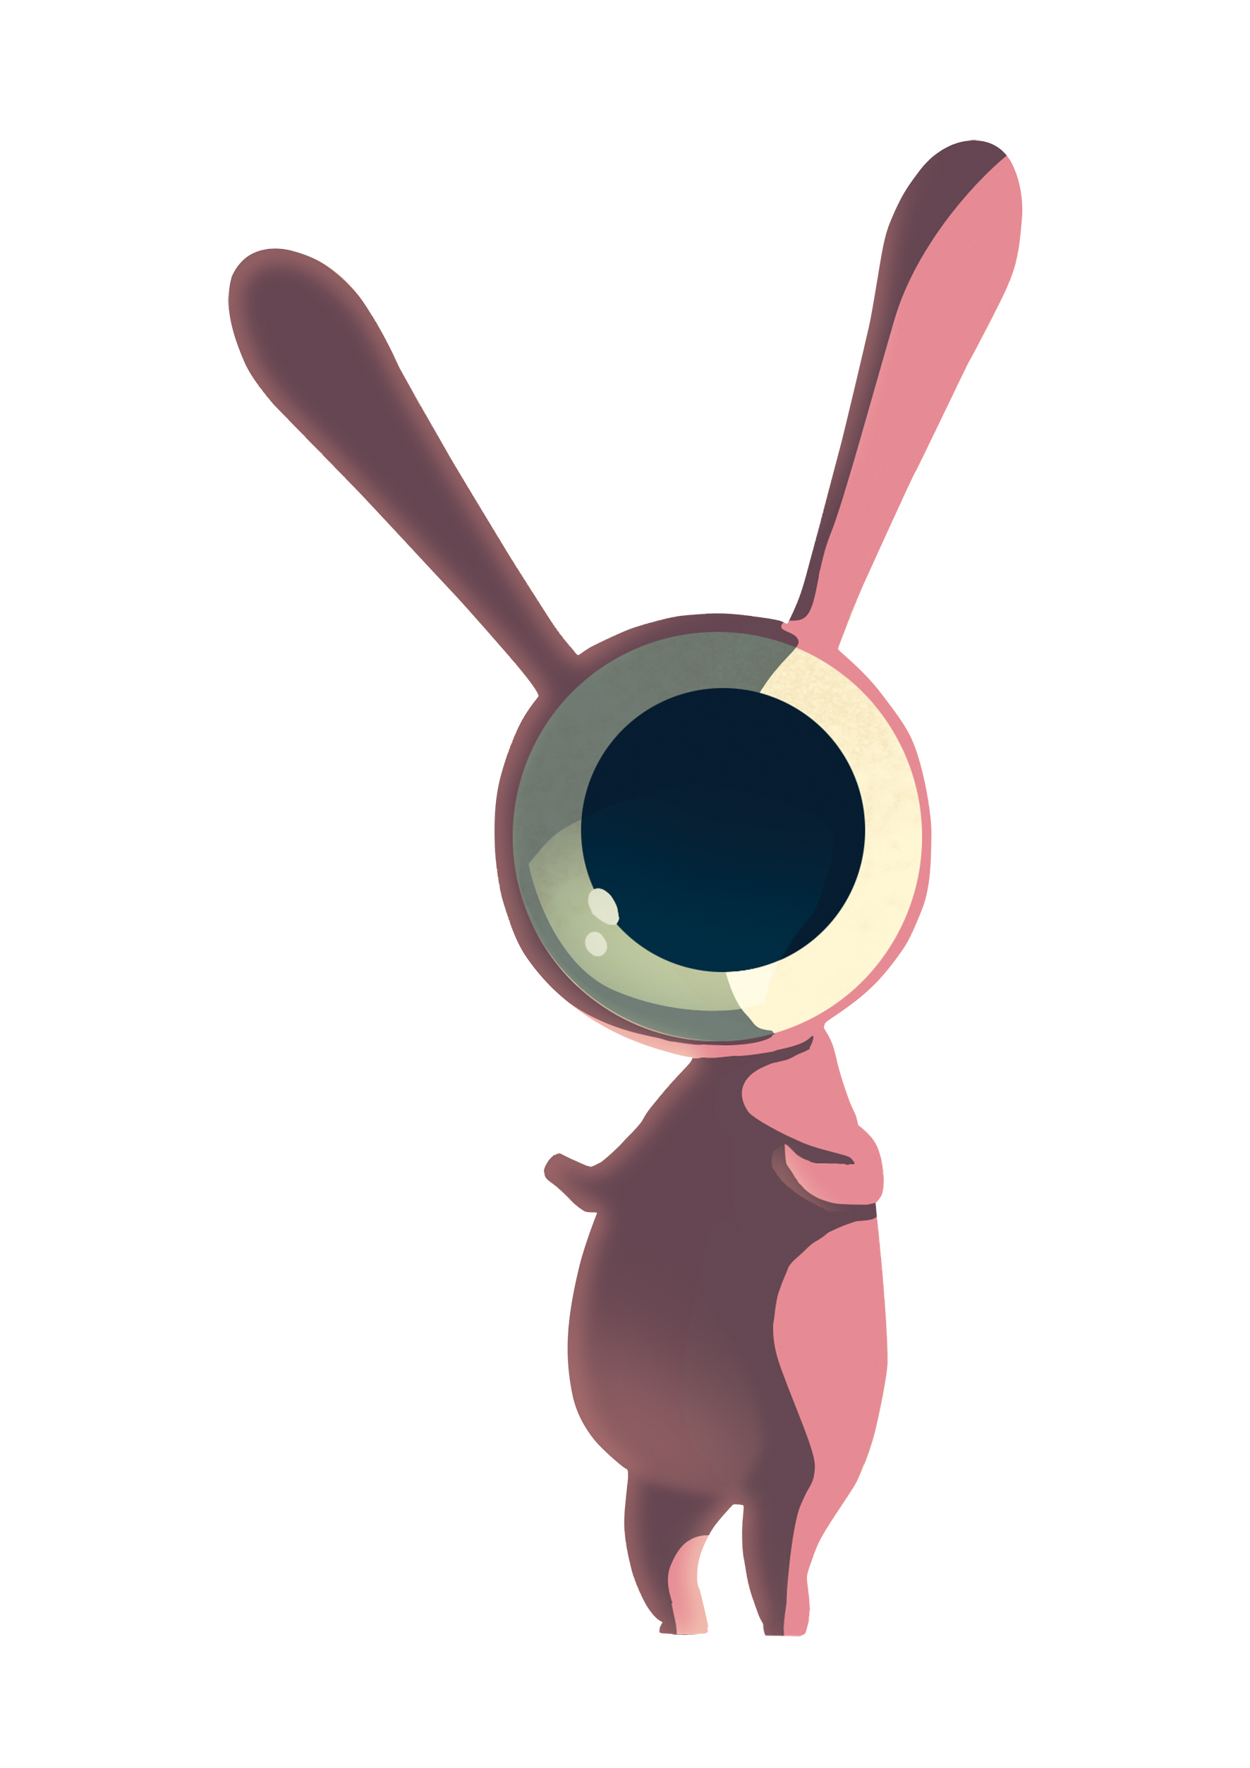
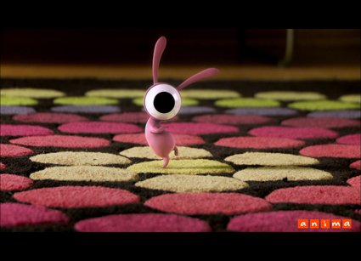

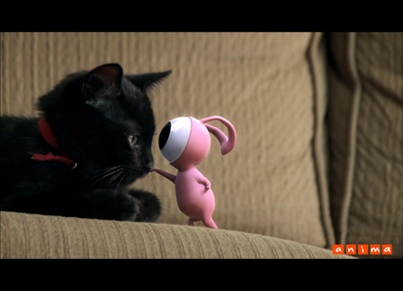

YAPIM
Anima logo yüksek çözünülürlük için
http://www.anima.gen.tr/pinky/foto.rar


